Sprechblasen einfügen

Wähle unter Einfügen Formen aus.
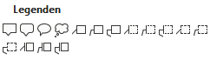
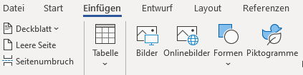
Es öffnet sich ein Untermenü.
Bei Legenden findest du Sprechblasen.
Wähle eine Sprechblase aus, klicke in die Seite und ziehe die Form mit gedrückter Mausteste.
Wenn du die Sprechblase anklickst, kannst du die Größe, die Position, die Füllfarbe usw. ändern
und dann auch einen Text eingeben.

Schreibe einen kleinen Dialog zwischen den beiden Robotern!

Speichere die Datei anschließend in deinem Ordner.




